Практична робота № 7
Тема. Робота з об'єктами бази даних у середовищі СУБД MS Access
- Завдання. Здійснити пошук та впорядкування даних бази даних Бібліотека за визначеними умовами
  - Відкрийте файл Бібліотека, mdb, що зберігається в папці Практична робота № 7
  - Відкрийте таблицю Читачі в режимі таблиці та знайдіть відомості про читачів, прізвища яких починаються з літери К. Пошук здійснюйте за допомогою вказівки Знайти у контекстному меню відповідного поля таблиці. Скільки знайдено читачів?
  - Здійсніть пошук даних за завданням 1.2, використовуючи Фільтр для. Порівняйте одержані результати. Запишіть у зошит, який із способів виявився більш ефективним і чому.
  - Використовуючи Фільтр за виділеним визначте читачів бібліотеки жіночої статі. Чи можна за допомогою фільтра визначити кількісний склад читачів за статевою ознакою?
  - Відкрийте таблицю Книги у режимі таблиці та знайдіть відомості про книги, опубліковані у Києві, вартість яких перевищує 100 грн. Якими способами можна виконати це завдання? Запишіть їх у зошит.
  - Впорядкуйте дані таблиці Книги:
        - за зменшенням їх вартості;
        - за алфавітом за прізвищами авторів.
  - Застосовуючи Розширений фільтр до даних таблиці Формуляр, визначте, які книги повернули до бібліотеки у грудні 2010 року в незадовільному стані. Чи можна за результатами фільтрування визначити прізвища таких читачів?
- Завдання. Визначити об'єкти бази даних Проекти та проаналізувати модель сутність-зв'язок
  - Відкрийте файл Проекти.mdb, що міститься в папці Практична робота № 7, та збережіть базу на вашому комп'ютері з тим самим іменем у папці Практична робота № 7 вашої структури папок.
  - Визначте предметну область та склад об'єктів бази даних Проекти. Запишіть у зошит, з яких об'єктів складається ця база і які завдання можна розв'язувати за даними, що в ній зберігаються. Визначте, яких об'єктів бракує. Поясніть можливі причини створення визначених об'єктів.
  - Перегляньте схему даних БД Проекти та проведіть аналіз запропонованої бази даних як результату відображення моделі типу сутність-зв’язок.
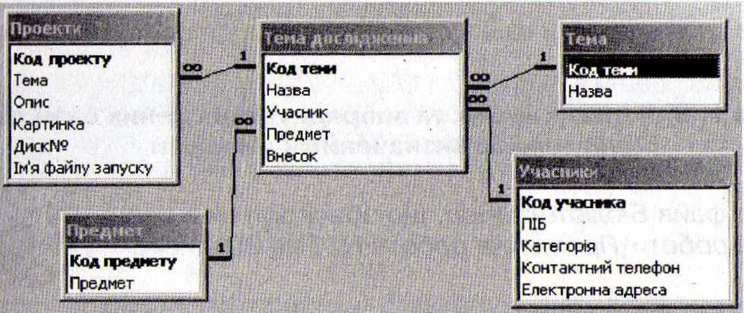
Для цього:
- визначте та запишіть у зошит причину проектування структури КОЖНОЇ із запропонованих таблиць (наприклад, введення окремої таблиці Тема потрібне з урахуванням можливості зміни теми проекту);
- визначте доцільність та запишіть у зошит етапи встановлення поданих у схемі даних зв'язків між таблицями;
- визначте, чи є в цій базі зв'язок типу один-до-багатьох. Якщо так, то запишіть у зошит, як він реалізується
- Завдання. Змінити структуру таблиць бази даних Проекти та заповнити даними згідно із завданням
  - Відкрийте базу даних Проекти, що зберігається в папці Практична робота № 7 вашої структури папок.
  - Відкрийте таблицю Проекти у режимі конструктора та видаліть поля Диск № та Ім'я файла запуску. Перегляньте результати в режимі таблиці. Дані яких таблиць зазнали змін?
  - Додайте до таблиці Проекти поле Дата завершення та виберіть із списку потрібний тип даних.
Додатково встановіть:
- формат відображення введених даних;
- обмеження — проекти мають завершитись у 2012 році, та повідомлення у разі некоректного введення даних — згідно з планом проекти мають завершитись у 2012 році.
Збережіть внесені зміни.
  - Відкрийте таблицю Учасники у режимі конструктора. У полі Категорія до списку підстановки додайте ще один елемент — Консультант. Задайте маску введення даних поля Контактний телефон так, щоб телефон відображався у такому форматі: (044) 346-78-34. Збережіть внесені зміни.
  - Відкрийте форму Учасники. Скільки учасників зареєстровано у базі?
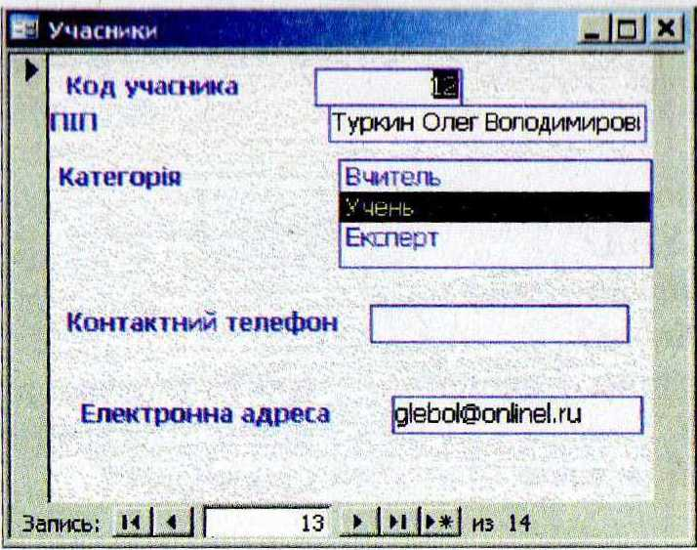
Зареєструйте себе як учасника проектної діяльності. Відкрийте таблицю Учасники у режимі таблиці та пересвідчіться, і що ваші дані дійсно внесені до бази.
  - Внесіть дані до бази відповідно до розробленої структури за таких умов:
- один вчитель може брати участь у різних проектах;
- один учень може брати участь у різних проектах;
- один учень може використовувати у процесі реалізації проекту знання з різних предметів, у той час як учитель — лише з одного;
- один проект може поєднувати різні теми дослідження;
- одна тема дослідження може використовуватись у різних проектах.
Внесені до бази зміни зафіксуйте в зошиті
  - Збережіть внесені зміни та відправте файл Проекти.mdb електронною поштою вчителеві на перевірку. За необхідності створіть архів

